**Wilhelm Tells Legende**

**Beschreibe das Bild !**



*Wortschatz:*

*die Armbrust*: l'arbalète

*gros*: grand

*stark*: fort

*im Gebirge*: en montagne

1. **Eine Bildgeschichte**

1- Lies die Tell-Sage und fülle die Tabelle aus !

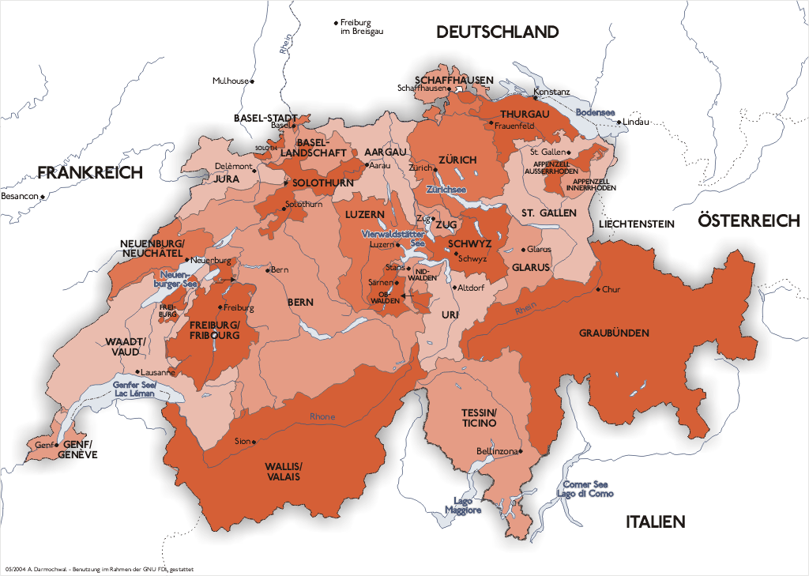

Im 13. Jahrhundert regierte der Habsburger Kaiser

Albrecht von Osterreich uber die Schweiz.

Zu dieser Zeit waren die Bewohner1 von Uri, Schwyz

und Unterwalden nicht frei. Sie sollten namlich dem

Kaiser gehorchen2.

Um sein Gesetz3 respektiert zu lassen, schickte4 er

Geβler, der das Volk schrecklich tyrannisierte.



Einige Schweizer versammelten sich, um gemeinsam

gegen den Tyrannen zu kampfen5.

Auf dem Rutli6 schworen7 sie, ihr Vaterland zu befreien8.

Es war am 1. August 1291.

Als Geβler davon hörte, wollte er das Volk klein machen9.

Er stellte seinen Hut auf einen Dorfplatz, und jeder sollte diesen Hut

grüβen10.

Aber Wilhelm Tell und sein Sohn gingen am Hut achtlos vorbei und Tell

wurde festgenommen11...



*Wortschatz:*

1- *der Bewohner* : l'habitant 2- *gehorchen* : obeir 3- *das Gesetz* : la loi 4- *schicken* :

envoyer 5- *kämpfen* : combattre 6- *Rütli* : nom de la montagne 7- *schwören* : prêter

serment → *der Schwur* : le serment 8- *befreien* : libérer 9- *klein machen* : rabaisser

10- *grüβen* : saluer 11- *festnehmen werden* : être arrêté 12-*der Apfel*: la pomme 13-

*der Kopf*: la tête 14-*retten*: sauver 15- *schieβen (o, o)*: tirer 16-*sterben (i , a, o)*: mourir 17-*töten*: tuer

**Gesler**: „Ist es dein Sohn?“

**Tell**: „Ja.“

**Gesler**: „Nun Tell, du sollst einen Apfel12 auf

seinem Kopf13 stellen und schieβen. Wenn du dein

Leben retten14 willst, musst du den Apfel treffen.

Sonst schieβen15 meine Soldaten auf dich!“

**Tell**: „Auf meinen Sohn schieβen? Dann sterbe16

ich lieber.“

**Gesler**: „Schieβ oder stirb mit deinem Kind!“

Tell schoss. Das tat er, ohne seinen Sohn zu töten17.

Als er ein zweites Mal schoss, tötete er Gesler.

Seit dieser Zeit sagt die Legende, dass Tell der Befreier8 der Schweiz ist.



|  |  |
| --- | --- |
| Wo? (= Land) |  |
| Wann? |  |
| Chef des Landes? |  |
| Gesler ist… | □ nett □ böse Zitat„...............................................................................“ |
| Was wollen die Schweizer? |  |
| Geslers Reaktion? |  |
| Was macht Tell? |  |
| Probe? (= épreuve) |  |
| Ende der Legende? |  |

**→ Observe :**

**Als** Geβler davon hörte**,** wollte er das Volk klein machen

**→ Déduis :**

„Als“ signifie : .............................................. on a donc une action ..................................................................................

„Als“ introduit une subordonnée dont le verbe conjugue est à la ..............et qui est séparée par une ..............................de la principale qui commence par le ........................... suivi du .....................

**→ Du bist dran!**

▪ Der Kaiser von Österreich regierte über die Schweiz – die Schweizer waren nicht frei.

▪ Der Kaiser schickte Geβler – die Schweizer bekämpften Gesler.

▪ Geβler stellte seinen Hut auf dem Dorfplatz – Tell und sein Sohn grüssten den Hut nicht.

▪ Tell schoss auf seinen Sohn – er traf den Apfel.

▪ Tell tötete Geβler – die Schweizer waren frei.